Ročníková práce
Gymnázium, Praha 6, Arabská 14
programování

Kvízová Aplikace



Vojtěch Vopravil, 1.E Duben 2026

Prohlášení

Prohlašuji, že jsem jediným autorem tohoto projektu, všechny citace jsou řádně označené a všechna použitá literatura a další zdroje jsou v práci uvedené.

Tímto dle zákona č. 121/2000 Sb. (autorský zákon) uděluji škole Gymnázium, Praha 6, Arabská 14 oprávnění k výkonu práva na rozmnožování díla a jeho sdělování veřejnosti na dobu neomezenou.

V Praze dne: 29.04.2026

Podpis: ___________

Anotace

Touto ročníkovou prací se věnuji návrhu a vývoji interaktivní kvízové aplikace, která je postavena na jazyce Java a grafické knihovně JavaFX. Hlavním záměrem bylo vytvořit ji přehlednou a jednoduchou na vyplnění. Uživatel zde může odpovídat na otázky a ihned dostávat zpětnou vazbu o svojí úspěšnosti. Hned po zodpovězení poslední otázky program udělá celkové vyhodnocení a uživateli hned zobrazí jeho skóre s procentuální úspěšností. Mým záměrem bylo zajistit, aby uživatel dostal jasnou a přesnou zpětnou vazbu o svém výkonu.
Z technického pohledu aplikace stojí na datové struktuře v podobě polí, která fungují jako hlavní úložiště pro texty otázek a varianty odpovědí i indexy správných řešení. V dokumentaci pak podrobněji rozebírám použité technologie, logiku algoritmu pro porovnávání odpovědí i mechanismus, kvůli kterému všechny části programu spolupracují jako jeden celek.

Abstract
This senior thesis focuses on the design and development of an interactive quiz application built using the Java programming language and the JavaFX graphical library. The primary objective was to create a clear and user-friendly interface that allows users to answer questions while receiving immediate feedback on their progress. Upon answering the final question, the program performs a comprehensive evaluation, instantly displaying the overall score and success rate percentage. My aim was to ensure that the user receives clear and accurate feedback regarding their performance.
From a technical perspective, the application relies on array-based data structures, which serve as the primary storage for question texts, answer options, and correct answer indices. The documentation further details the technologies employed, the logic of the evaluation algorithm, and the mechanisms that allow the individual components of the program to function together as a cohesive unit.

Zadání projektu

Kvízová aplikace

Ročníková práce se zabývá návrhem a realizací kvízové aplikace, která slouží k ověřování znalostí uživatele pomocí otázek s více možnostmi odpovědí. Aplikace umožňuje postupné vyplňování kvízu, vyhodnocuje zvolené odpovědi a zaznamenává počet správných odpovědí.

Součástí práce je popis struktury aplikace, práce s jednotlivými otázkami a logiky vyhodnocování výsledků. Aplikace po dokončení kvízu zobrazí uživateli celkové skóre a přehled jeho úspěšnosti.

Obsah

1.Úvod 6

2.POUŽITÉ TECHNOLOGIE 7

3.POPIS APLIKACE 8

4.POPIS PROBLEMATIKY A ŘEŠENÍ 9

5.DATOVÉ STRUKTURY A ALGORITMUS 10

6.UKÁZKA KÓDU 11

7.VÝSLEDKY A FUNKČNOST 12

8.ZÁVĚR 13

9.SEZNAM ZDROJŮ 14

1. Úvod

V této ročníkové práci se věnuji návrhu a vytvoření kvízové aplikace, kterou jsem udělal v programovacím jazyce Java a grafické knihovně JavaFX. Mým hlavním cílem bylo vyvinout nástroj, který bude spolehlivě fungovat, ale pro uživatele bude také přehledný a snadno ovladatelný. Chtěl jsem vytvořit prostředí, kde člověk okamžitě vidí, jak si vede, a práce s aplikací ho baví.
Kvíz se skládá z deseti připravených otázek, z nichž každá nabízí tři možnosti výběru. Jakmile uživatel odpoví, program ihned pozná, zda se trefil, a výsledek si zapamatuje. Aby byla aplikace pro uživatele skutečně užitečná, na úplném konci mu nesestaví jen součet bodů a procentuální úspěšnost, ale nabídne i kompletní přehled všech odpovědí pro zpětnou kontrolu.
Z technického pohledu jsem aplikaci postavil na datových polích, která v sobě mají texty otázek i správné odpovědi. Samotné vyhodnocování pak probíhá přes logické porovnávání indexů. V dokumentaci se podrobněji zabývám použitými technologiemi, tím, jak jsem strukturoval data, i samotným algoritmem, který je za fungováním celého kvízu. Celou dobu jsem se snažill především o to, aby byl kód srozumitelný a aplikace působila dobře a jednoduše zároveň.

2. Použité technologie

Při tvorbě tohoto projektu jsem se rozhodl pro programovací jazyk Java, který mi díky svému zaměření na objekty umožnil postavit aplikaci na pevných a logických základech. Aby byl výsledek pro uživatele atraktivní a nepůsobil jen jako příkazový řádek, propojil jsem Javu s knihovnou JavaFX. Ta mi otevřela cestu k vytvoření počítačového rozhraní, které se příjemně ovládá.
Celý proces vývoje se odehrával v prostředí IntelliJ IDEA v edici Ultimate. Tento nástroj mi neskutečně usnadnil život – nejen při samotném psaní kódu, ale hlavně ve chvílích, kdy bylo potřeba program ladit a vychytávat drobné chyby.
Využití JavaFX mi umožnilo pracovat s celou řadou grafických prvků, od obyčejných tlačítek až po interaktivní přepínače. Tyto jsem v aplikaci využil tak, aby uživatele hladce provedly celým kvízem – od prvního přečtení otázky přes výběr odpovědi až po konečné vyhodnocení. Mým cílem bylo, aby ovládání působilo přirozeně a uživatel se v aplikaci ani na vteřinu neztratil.

3. Popis aplikace

Aplikace se zabývá jednoduchým kvízovým systémem, který obsahuje předem vybrané otázky. Ke každé otázce jsou přiřazeny možnosti odpovědí, avšak pouze jedna je správná.
Uživatel vybírá odpověď pomocí grafických prvků (RadioButton). Po potvrzení odpovědi program vyhodnotí, jestli uživatel vybral správně, či nikoli, a graficky to označí buď zeleně v případě správnosti, nebo červeně v opačném případě.
Součástí aplikace je také ukládání průběhu kvízu, který je na konci zobrazen ve formě přehledu odpovědí.
Po dokončení všech otázek aplikace zobrazí:
- celkový počet bodů,
- procentuální úspěšnost,
- detailní výpis odpovědí.
Program je navržen, aby byl přehledný, jednoduchý a správné logický a uživatelsky přívětivý.

4. Popis problematiky a řešení

Kvízové aplikace se využívají ve vzdělávání a testování znalostí. Jejich hlavním úkolem je umožnit uživateli odpovídat na otázky a následně vyhodnotit správnost odpovědí.
Problematikou, kterou řeší aplikace, je správné vyhodnocování odpovědí uživatele.
Program pracuje s poli (array), které slouží k ukládání více hodnot, indexy, které označují pozici prvku v poli a algoritmem, který představuje postup, pro vyhodnocování odpovědí.
Řešení je založeno na použití polí, kde jsou otázky, možnosti odpovědí a indexy správných odpovědí uloženy odděleně. Program porovnává index vybrané odpovědi s indexem správné odpovědi. Pokud se hodnoty shodují, odpověď je vyhodnocena jako správná a zvýší se počet bodů.
Součástí programu je také ukládání průběhu kvízu, což umožňuje na konci zobrazit přehled všech odpovědí.
Pro výpočet výsledků se používá jednoduchý matematický vztah:
úspěšnost = (počet bodů / počet otázek) × 100

5. Datové struktury a algoritmus

Otázky jsou v programu uloženy v poli řetězců poleOtazek. Možnosti odpovědí jsou uloženy ve dvourozměrném poli poleMoznosti, kde každý řádek odpovídá jedné otázce.
Správné odpovědi jsou uloženy v poli spravneIndexy, které obsahuje index správné možnosti pro každou otázku.
Program využívá proměnnou cisloOtazky, která určuje aktuální otázku a umožňuje postupné procházení celého kvízu.
Algoritmus programu:
- Uživateli se ukáže otázka s variantami odpovědí.
- Uživatel vybere jednu z nabízených možností.
- Program zjistí index vybrané odpovědi.
- Tento index porovná s hodnotou v poli spravneIndexy.
- Pokud se hodnoty shodují, zvýší se proměnná pocetBodu.
- Výsledek se zároveň uloží do proměnné historieKvizu.
- Program pokračuje na další otázku, dokud se daný počet otázek kvízu nevyčerpá.
Po dokončení kvízu se vypočítá procentuální úspěšnost podle vztahu:
úspěšnost = (počet bodů / počet otázek) × 100

6. Ukázka kódu

Ukázka vyhodnocení odpovědi
Tato část kódu slouží k porovnání odpovědi uživatele se správnou odpovědí a k navýšení počtu bodů.

RadioButton vybrano = (RadioButton) skupinaPrepinacu.getSelectedToggle();

int indexVybraneho = oblastMoznosti.getChildren().indexOf(vybrano);
int indexSpravneho = spravneIndexy[cisloOtazky];

if (indexVybraneho == indexSpravneho) {
pocetBodu++;
}

Ukázka datové struktury (otázky a odpovědi)

String[ ] poleOtazek = {
"Jaké je hlavní město Francie?",
"Kolik má týden dní?",
"Která planeta je nejblíže Slunci?"
};

String[ ][ ] poleMoznosti = {
{"Lyon", "Paříž", "Marseille"},
{"5", "6", "7"},
{"Merkur", "Venuše", "Mars"}
};

int[ ] spravneIndexy = {1, 2, 0};

7. Výsledky a funkčnost

Program správně zobrazuje otázky a umožňuje výběr odpovědí.

Po dokončení kvízu zobrazí:
- počet správných odpovědí,
- procentuální úspěšnost,
- přehled odpovědí.

Aplikace byla otestována a funguje bez závažných chyb.
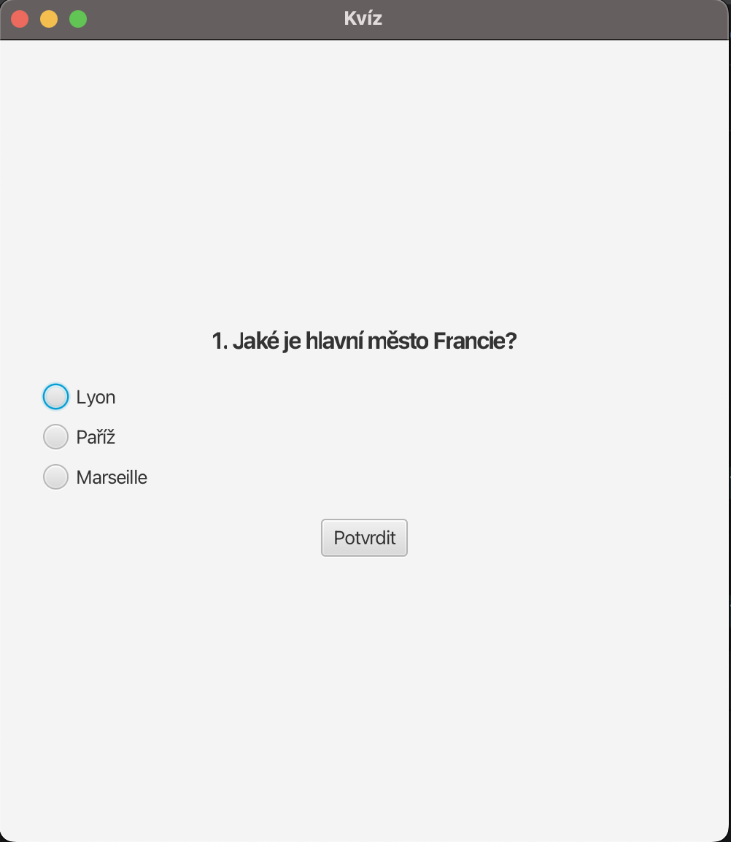

Obrázek: 1. otázka, vizualizace

8. Závěr

Cílem práce bylo vytvořit kvízovou aplikaci v jazyce Java. Tento cíl byl splněn.

Během práce jsem si procvičil práci s JavaFX a naučil se vytvářet grafické uživatelské rozhraní.

Největší výzvou bylo správné vyhodnocování odpovědí a práce s grafikou uživatelského rozhraní.

Do budoucna by bylo možné aplikaci rozšířit například o více otázek nebo časový limit.

Projekt splnil stanovený cíl a výsledná aplikace je funkční.

9. Seznam zdrojů

[1] ORACLE. Java Documentation. [online]. [cit. 2026-02-21].
Dostupné z: https://docs.oracle.com/javase/
[2] OPENJFX. JavaFX Documentation. [online]. [cit. 2026-03-23].
Dostupné z: https://openjfx.io
[3] ORACLE. JavaFX API Reference. [online]. [cit. 2026-04-05].
Dostupné z: https://docs.oracle.com/javase/8/javafx/api/

[4] W3SCHOOLS. Java Tutorial. [online]. [cit. 2026-04-05].
Dostupné z: https://www.w3schools.com/java/
[5] GEEKSFORGEEKS. JavaFX Tutorial. [online]. [cit. 2026-04-05].
Dostupné z: https://www.geeksforgeeks.org/javafx-tutorial/
[6] STACK OVERFLOW. Programming Q&A platform. [online]. [cit. 2026-04-28].
Dostupné z: https://stackoverflow.com/
[7] OPENAI. ChatGPT. Jazykový model AI. [online]. 2026. [cit. 2026-04-28].
Dostupné z: https://chat.openai.com/

[8] GOOGLE. Gemini. Jazykový model umělé inteligence. [online]. 2026. [cit. 2026-04-28].
Dostupné z: https://gemini.google.com/

